Połącz bociana z jego cieniem

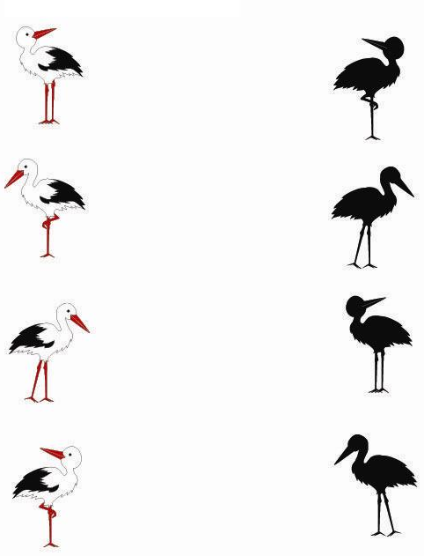

Rysuj po śladzie a następnie pokoloruj obrazek

